Đồ Án Các Công Nghệ Xây Dựng Hệ Thống Thông Tin(IT4421)
Tài liệu mô tả thiết kế phần mềm (software design description - SDD)

Các Thành Viên:
Nguyễn Văn Lam
Lê Trung Kiên
Nguyễn Tài Hùng
Phạm Hoàng Khương
Phùng Thanh Huy
Phạm Thế Anh

Giáo Viên Hướng Dẫn: TS.Nguyễn Nhật Quang

Mục lục

Mục lục
Mục lục Biểuu đồ
I. SƠ ĐỒ LỚP
1. Quan Hệ Giữa Các Lớp Trong Ca Sử Dụng Của Thành Viên
2. Quan hệ giữa các lớp trong ca sử dụng Quản Lý Thông Tin Cá Nhân
a. Quan hệ giữa các lớp trong ca sử dụng Quản lý bài viết và bình luận cá nhân
b. Quan hệ giữa các lớp trong ca sử dụng Quản lý thông báo cá nhân
c. Quan hệ giữa các lớp trong ca sử dụng Tạo nhóm
d. Quan hệ giữa các lớp trong ca sử dụng Hoạt động nhóm
3. Quan hệ giữa các lớp trong ca sử dụng của Quản trị
a. Biểu đồ lớp của ca sử dụng Quản lý Thành viên
b. Biểu đồ lớp của ca sử dụng Quản lý địa danh
c. Biểu đồ lớp của ca sử dụng Quản lý bài viết
d. Biểu đồ lớp của ca sử dụng Quản lý Bình luận
e. Biểu đồ lớp của ca sử dụng Quản lý Nhóm
f. Mô tả một số phương thức khác
4. Quan hệ giữa các lớp trong ca sử dụng của Khách
a. Biểu đồ lớp tham gia ca sử dụng Đăng nhập
b. Biểu đồ lớp tham gia ca sử dụng Tìm kiếm
c. Biểu đồ lớp tham gia ca sử dụng Duyệt bài và bình luận
II. THIẾT KẾ GIAO DIỆN HỆ THỐNG
1. Khung giao diện
2. Giao diện sơ bộ
3. Giao diện của chức năng đăng nhập, đăng kí
4. Giao diện chức năng Đăng nhập
5. Giao diện của trang chủ
6. Giao diện của chức năng giới thiệu
7. Giao diện của chức năng diễn đàn
8. Giao diện của chức năng tạo nhóm
9. Giao diện của chức năng đăng bài viết
10. Giao diện chức năng Tìm kiếm
11. Giao diện của chức năng điểm đến
12. Giao diện của chức năng bài viết nổi bật
13. Giao diện của chức năng hỗ trợ thông tin
14. Giao diện của chức năng thời tiết
III. THIẾT KẾ CƠ SỞ DỮ LIỆU
1. Mô hình quan hệ tổng thể giữa các bảng trong cơ sở dữ liệu
2. Mô tả bảng và các thuộc tính của bảng
a. Bảng Thành Viên
a. Bảng Địa Danh
b. Bảng Nhóm
c. Bảng Tham gia
d. Bảng Bài Viết
e. Bảng Bình Luận
f. Bảng Thông Báo about:blank

Mục lục Biểuu đồ

Hình 3.1. Quan hệ giữa các lớp trong ca sử dụng của thành viên
Hình 3.2. Quan hệ giữa các lớp trong ca sử dụng Quản Lý Thông Tin Cá Nhân
Hình 3.3. Quan hệ giữa các lớp trong ca sử dụng Quản lý bài viết và bình luận cá nhân
Hình 3.4. Quan hệ giữa các lớp trong ca sử dụng Quản lý thông báo cá nhân
Hình 3.5. Quan hệ giữa các lớp trong ca sử dụng Tạo nhóm
Hình 3.6. Quan hệ giữa các lớp trong ca sử dụng Hoạt động nhóm
Hình 3.7. Quan hệ giữa các lớp trong ca sử dụng của Quản trị
Hình 3.9. Biểu đồ lớp của ca sử dụng Quản lý địa danh
Hình 3.10. Biểu đồ lớp của ca sử dụng Quản lý bài viết
Hình 3.11. Biểu đồ lớp của ca sử dụng Quản lý Bình luận
Hình 3.12. Biểu đồ lớp của ca sử dụng Quản lý Nhóm
Hình 3.13. Quan hệ giữa các lớp trong ca sử dụng của khách
Hình 3.14. Biểu đồ lớp trong ca sử dụng đăng nhập
Hình 3.15. Biểu đồ lớp trong ca sử dụng tìm kiếm
Hình 3.16. Biểu đồ lớp trong ca sử dụng Duyệt bài và bình luận
Hình 4.1. Khung giao diện
Hình 4.2. Giao diện sơ bộ
Hình 4.3. Giao diện của chức năng đăng nhập, đăng ký
Hình 4.4. Giao diện của chức năng đăng ký
Hình 4.5. Giao diện của chức năng đăng nhập
Hình 4.6. Giao diện trang chủ
Hình 4.7. Giao diện chức năng giới thiệu
Hình 4.8. Giao diện chức năng diễn đàn
Hình 4.9. Giao diện danh sách các bài viết
Hình 4.10. Giao diện chức năng tạo nhóm
Hình 4.11. Giao diện chức năng tạo bài viết
Hình 4.12. Giao diện chức năng tìm kiếm
Hình 4.13. Giao diện chức năng tìm kiếm (tiếp)
Hình 4.14. Giao diện chức năng điểm đến
Hình 4.15. Giao diện chức năng bài viết nổi bật
Hình 4.16. Giao diện chức năng hỗ trợ thông tin
Hình 4.17. Giao diện chức năng thời tiết
Hình 5.1. Mô hình quan hệ tổng thể about:blank

- SƠ ĐỒ LỚP

- Quan Hệ Giữa Các Lớp Trong Ca Sử Dụng Của Thành Viên
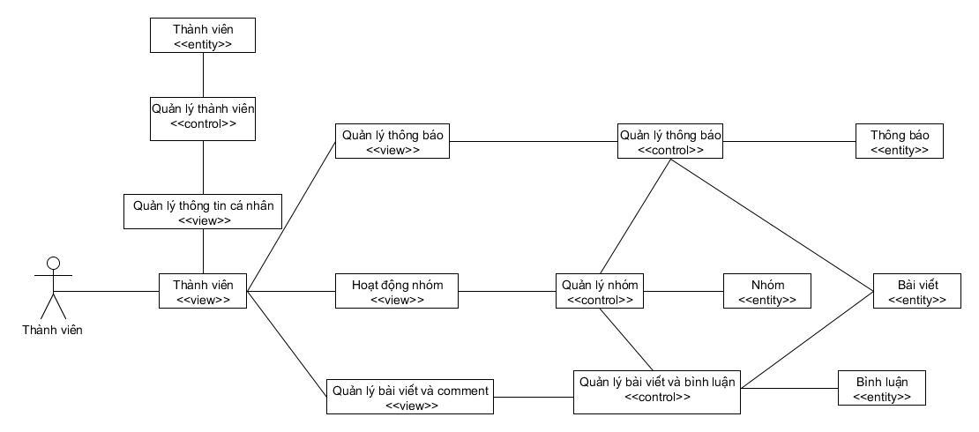
Hình 3.1. Quan hệ giữa các lớp trong ca sử dụng của thành viên
- Quan hệ giữa các lớp trong ca sử dụng Quản Lý Thông Tin Cá Nhân
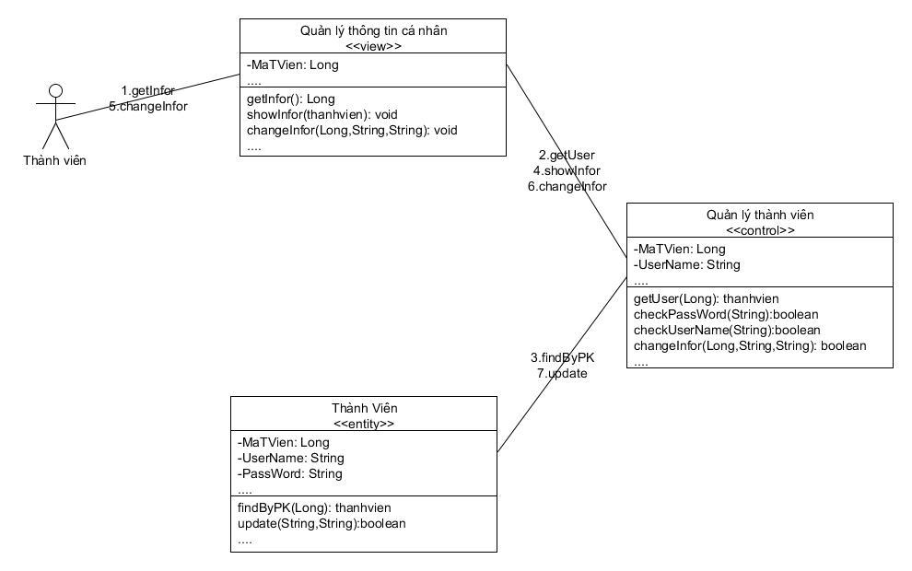
Hình 3.2. Quan hệ giữa các lớp trong ca sử dụng Quản Lý Thông Tin Cá Nhân

Tên Phương Thức | Lớp | Chức Năng
getInfor(): Long | Quản lý thông tin cá nhân  <<view>> | Lấy mã thành viên từ người dùng sau đó chuyển đến cho lớp Quản lý thành viên <<control>>.
changeInfor(Long,String,String): void | Quản lý thông tin cá nhân  <<view>> | Nhận tên hoặc mật khẩu mới cùng với mã người dùng chuyển đến cho lớp Quản lý thành viên <<control>>.
showInfor(thanhvien): void | Quản lý thông tin cá nhân  <<view>> | Hiển thị thông tin người dùng.
getUser(Long): thanhvien | Quản lý thành viên  <<control>> | Thực hiện việc tìm kiếm thành viên dựa trên mã thành viên.
changeInfor(Long,String,String): boolean | Quản lý thành viên  <<control>> | Thực hiện việc kiểm tra sự trùng lặp và độ an toàn của tên và mật khẩu mới mà người dùng nhập vào.
findByPK(Long):boolean | Thành viên  <<entity>> | So khớp giữa mã thành viên của người dùng nhập vào và entity hiện tại.
update(String,String):boolean | Thành viên  <<entity>> | Cập nhật tên và mật khẩu mới cho người dùng vào cơ sở dữ liệu.

- Quan hệ giữa các lớp trong ca sử dụng Quản lý bài viết và bình luận cá nhân
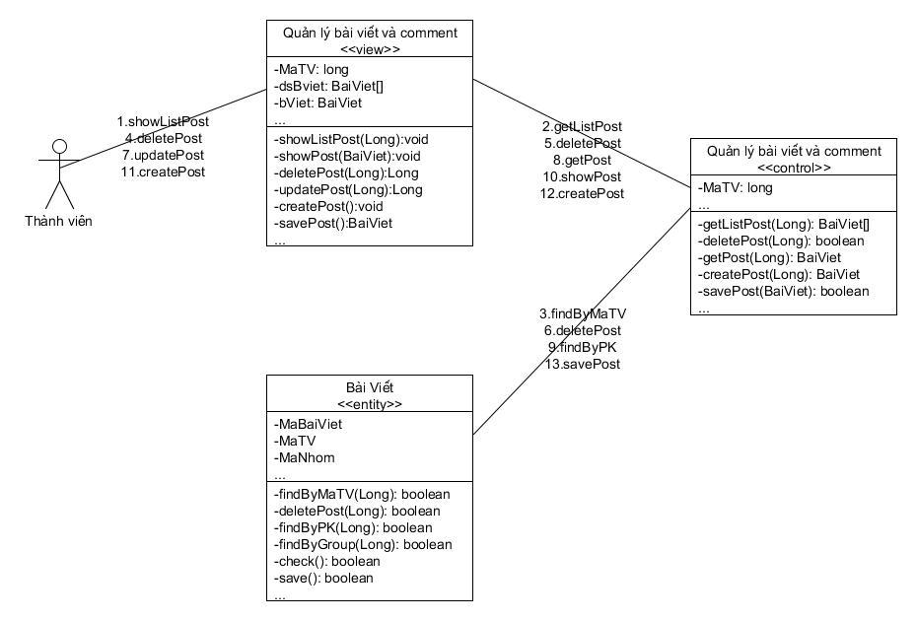
Hình 3.3. Quan hệ giữa các lớp trong ca sử dụng Quản lý bài viết và bình luận cá nhân
Tên Phương Thức | Lớp | Chức Năng
showListPost(Long):void | Quản lý bài viết và comment  <<view>> | Hiển thị danh sách các bài viết có mã tác giả trùng với mã đưa vào.
deletePost(Long):Long | Quản lý bài viết và comment  <<view>> | Lấy mã bài viết mà người dùng muốn xóa và truyền cho lớp Quản lý bài viết và comment <<control>>
updatePost(Long):Long | Quản lý bài viết và comment  <<view>> | Lấy mã bài viết mà người dùng chọn để chỉnh sửa nội dung và truyền cho lớp Quản lý bài viết và comment <<control>>
createPost():void | Quản lý bài viết và comment  <<view>> | Gọi hàm của lớp Quản lý bài viết và comment <<control>> để tạo bài viết mới
showPost(BaiViet):void | Quản lý bài viết và comment  <<view>> | Hiển thị bài viết cho người dùng xem.
getListPost(Long):BaiViet[] | Quản lý bài viết và comment  <<control>> | Lấy các bài viết có mã tác giả trùng với mã thành viên tương ứng.
deletePost(Long):boolean | Quản lý bài viết và comment  <<control>> | Tìm và xóa bài viết có mã bài viết tương ứng
getPost(Long):BaiViet | Quản lý bài viết và comment  <<control>> | Tìm bài viết có mã bài viết tương ứng.
createPost(Long):BaiViet | Quản lý bài viết và comment  <<control>> | Tạo bài viết mới có mã tác giả là mã thành viên đưa vào tương ứng.
findByMaTV(Long):boolean | Bài viết  <<entity>> | So sánh mã tác giả với mã thành viên tương ứng.
deletePost(Long):boolean | Bài viết  <<entity>> | Xóa bài viết.
findByPK(Long):boolean | Bài viết  <<entity>> | So sánh mã bài viết với mã đầu vào.
save():boolean | Bài viết  <<entity>> | Lưu lại thay đổi của bài viết trong cơ sở dữ liệu.

- Quan hệ giữa các lớp trong ca sử dụng Quản lý thông báo cá nhân
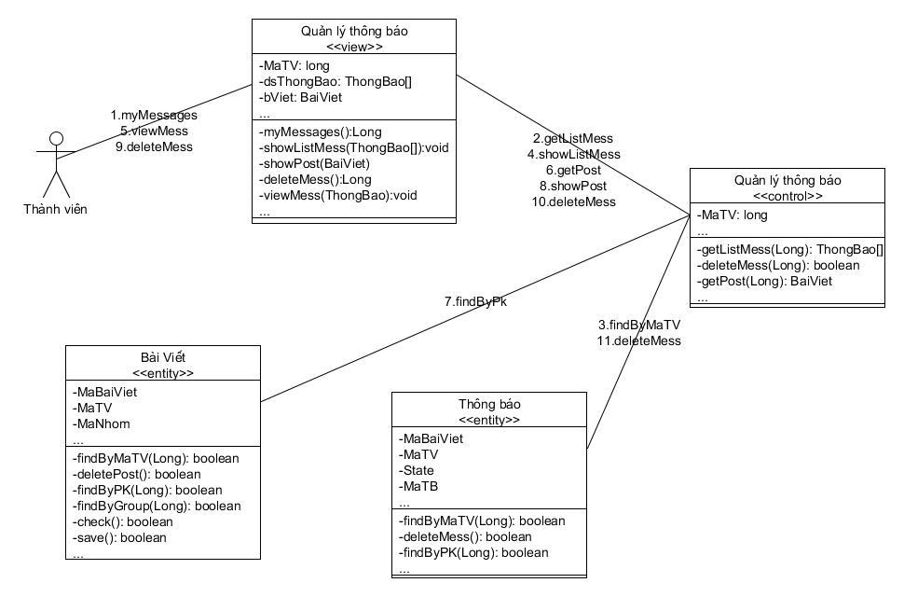
Hình 3.4. Quan hệ giữa các lớp trong ca sử dụng Quản lý thông báo cá nhân
Tên Phương Thức | Lớp | Chức Năng
myMessages():Long | Quản lý thông báo  <<view>> | Nhận mã thành viên từ người dùng, khi người dùng muốn lấy danh sách thông báo của mình, và truyền cho lớp Quản lý thông báo <<control>>
viewMess(ThongBao):void | Quản lý thông báo  <<view>> | Hiển thị thông báo cho người dùng
deleteMess():Long | Quản lý thông báo  <<view>> | Nhận mã thông báo khi người dùng muốn xóa thông báo và truyền cho lớp Quản lý thông báo <<control>>
showListMess(ThongBao[]):void | Quản lý thông báo  <<view>> | Hiển thị danh sách thông báo cho người dùng
getListMess(Long):Thongbao[] | Quản lý thông báo  <<control>> | Lấy ra danh sách thông báo có mã thành viên trùng với mã đưa vào
deleteMess(Long):boolean | Quản lý thông báo  <<control>> | Tìm và xóa thông báo của mã thông báo trùng với mã đưa vào
findByMaTV(Long):boolean | Thông báo  <<entity>> | So sánh mã thành viên của thông báo với mã đưa vào
deleteMess():boolean | Thông báo  <<entity>> | Xóa thông báo trong cơ sở dữ liệu

- Quan hệ giữa các lớp trong ca sử dụng Tạo nhóm
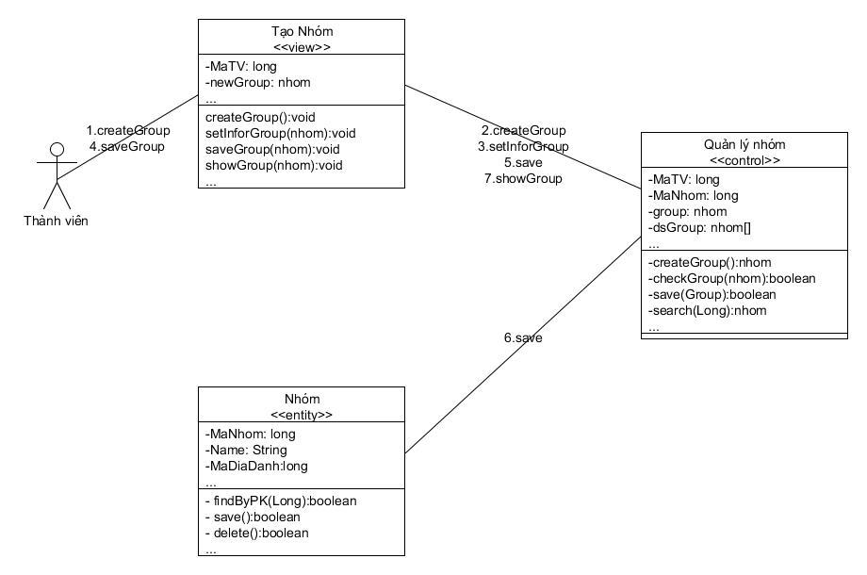
Hình 3.5. Quan hệ giữa các lớp trong ca sử dụng Tạo nhóm

Tên Phương Thức | Lớp | Chức Năng
createGroup():void | Tạo nhóm  <<view>> | Lấy mã thành viên khi người dùng muốn tạo một nhóm mới và truyển đến lớp Quản lý nhóm<<control>>.
saveGroup(nhom):void | Tạo nhóm  <<view>> | Lấy thông tin của nhóm mà người dùng muốn tạo mới và truyển đến lớp Quản lý nhóm<<control>> .
setInforGroup(nhom):void | Tạo nhóm  <<view>> | Hiển thị khung cho phép người dùng nhập váo thông tin cần thiết cho nhóm muốn tạo.
showGroup(nhom):void | Tạo nhóm  <<view>> | Hiển thị nhóm mới trong danh sách các nhóm đang có trong hệ thống.
createGroup():nhom | Quản lý nhóm  <<control>> | Tạo một nhóm mới.
save(nhom):boolean | Quản lý nhóm  <<control>> | Lưu lại thông tin của một nhóm.
save():boolean | Nhóm  <<view>> | Lưa lại thông tin nhóm vào trong cơ sở dữ liệu.

- Quan hệ giữa các lớp trong ca sử dụng Hoạt động nhóm
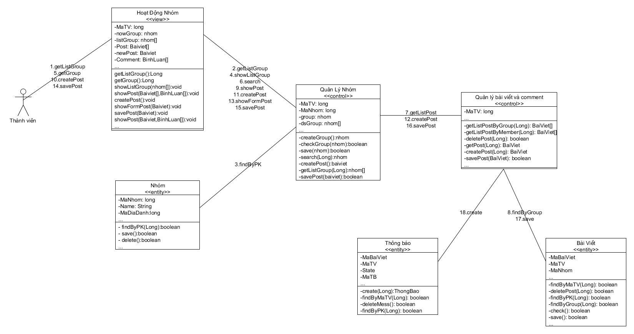
Hình 3.6. Quan hệ giữa các lớp trong ca sử dụng Hoạt động nhóm
Tên Phương Thức | Lớp | Chức Năng
getListGroup():Long | Hoạt Động Nhóm  <<view>> | Lấy mã thành viên khi người dùng muốn lấy danh sách các nhóm mà mình tham gia và truyền cho lớp Quản Lý Nhóm <<control>>
getGroup():Long | Hoạt Động Nhóm  <<view>> | Lấy mã nhóm mà người dùng muốn hiển thị nội dung của nhóm và truyền cho lớp Quản Lý Nhóm <<control>>.
showListGroup(Nhom[]):void | Hoạt Động Nhóm  <<view>> | Hiển thị danh sách các nhóm.
findByPk(Long):boolean | Nhóm  <<entity>> | So sánh mã nhóm với mã đầu vào.
getListGroup(Long):nhom[] | Quản lý nhóm  <<control>> | Lấy danh sách các nhóm có mã thành viên tham gia trùng với mã đầu vào.
search(Long):nhom | Quản lý nhóm  <<control>> | Tìm kiếm nhóm có mã nhóm trùng với mã đầu vào.

- Quan hệ giữa các lớp trong ca sử dụng của Quản trị
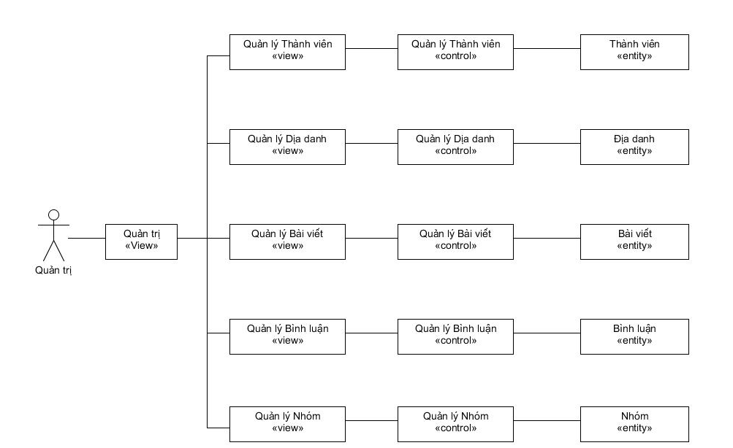
Hình 3.7. Quan hệ giữa các lớp trong ca sử dụng của Quản trị

- Biểu đồ lớp của ca sử dụng Quản lý Thành viên
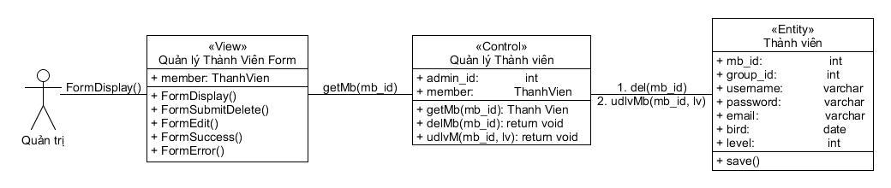
Hình 3.8. Biểu đồ lớp của ca sử dụng Quản lý Thành viên
Tên phương thức | Lớp | Chức năng
delMb(long): void | Quản lý thành viên  <<control>> | Xóa thành viên có mã đầu vào là kiểu varchar
udlvMb(long, int): void | Quản lý thành viên  <<control>> | Chỉnh sửa phân quyền cho các thành viên với đầu vào là mã thành viên và mức
getMb(long):ThanhVien | Quản lý thành viên  <<control>> | Lấy thông tin thành viên có mã là kiểu varchar
Save():void | Quản lý Địa danh,  Quản lý thành viên  Quản lý Nhóm,  Quản lý Bài viết  Quản lý Bình luận  <<entity>> | Lưu lại tất cả các cập nhật liên quan đến cơ sở dữ liệu chứa các đối tượng địa danh, thành viên, nhóm, bài viết, bình luận

- Biểu đồ lớp của ca sử dụng Quản lý địa danh
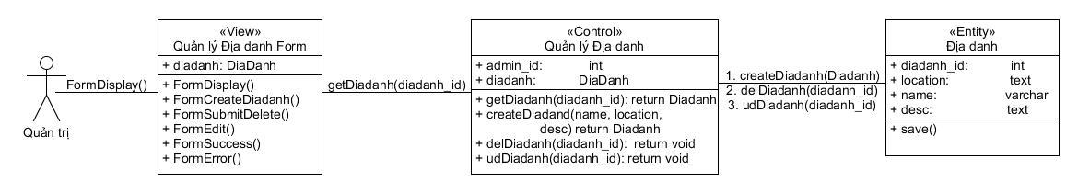
Hình 3.9. Biểu đồ lớp của ca sử dụng Quản lý địa danh
Tên phương thức | Lớp | Chức năng
createDiadanh(String, String, String): void | Quản lý địa danh  <<control>> | Tạo địa danh mới với tên, địa điểm và mô tả tóm tắt đã cho trước
delDiadanh(long):void | Quản lý địa danh  <<control>> | Xóa địa danh với đầu vào là mã địa danh.
udDiadanh(long):void | Quản lý địa danh  <<control>> | Sửa thông tin địa danh với mã nhập vào là mã địa danh quan tâm
getDiadanh(long):  DiaDanh | Quản lý địa danh  <<control>> | Lấy thông tin địa danh có mã nhập vào là mã địa danh quan tâm.
FormCreateDiadanh():void | Quản lý địa danh  <<view>> | Tạo form tạo mới địa danh
FormEdit():void | Quản lý địa danh,  Quản lý thành viên  Quản lý nhóm | Hiển thị các thuộc tính của đối tượng được chọn và có thể sửa lại thông tin thuộc tính của đối tượng đó

- Biểu đồ lớp của ca sử dụng Quản lý bài viết
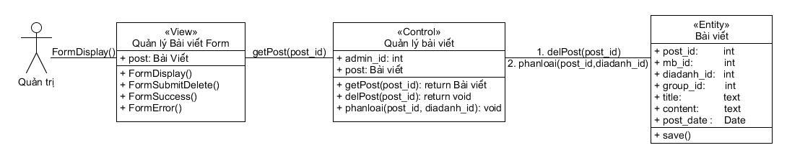
Hình 3.10. Biểu đồ lớp của ca sử dụng Quản lý bài viết

Tên phương thức | Lớp | Chức năng
getPost(long):BaiViet | Quản lý bài viết  <<control>> | Lấy thông tin bài viết với mã nhập vào là mã bài viết.
Phanloai(long,long):  void | Quản lý bài viết  <<control>> | Phân loại lại bài viết theo một địa danh nào đó với đầu vào là mã bài viết và mã địa danh.
delPost(long):void | Quản lý bài viết  <<control>> | Xóa bài viết với đầu vào là kiểu mã bài viết.

- Biểu đồ lớp của ca sử dụng Quản lý Bình luận
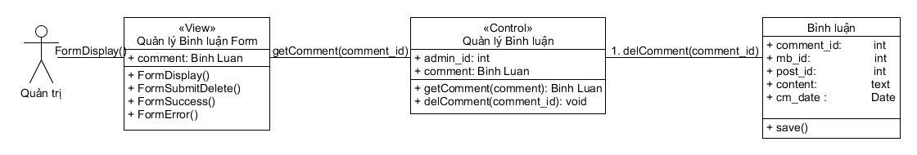
Hình 3.11. Biểu đồ lớp của ca sử dụng Quản lý Bình luận
Tên phương thức | Lớp | Chức năng
delComment(long):  void | Quản lý bình luận  <<control>> | Xóa bình luận với đầu vào là mã bình luận.
getComment(long):  Long | Quản lý bình luận  <<control>> | Lấy nội dung bình luận có mã đầu vào là mã bình luận

- Biểu đồ lớp của ca sử dụng Quản lý Nhóm
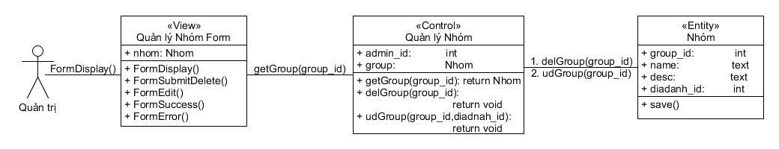
Hình 3.12. Biểu đồ lớp của ca sử dụng Quản lý Nhóm
Tên phương thức | Lớp | Chức năng
delGroup(long):void | Quản lý nhóm  <<control>> | Xóa nhóm với đầu vào là mã nhóm.
upGroup(long):void | Quản lý nhóm  <<control>> | Sửa thông tin về địa danh của nhóm với đầu vào là mã nhóm.
getGroup(long):Nhom | Quản lý nhóm  <<control>> | Lấy thông tin của Nhóm có đầu vào là mã nhóm.

- Mô tả một số phương thức khác
Tên phương thức | Lớp | Chức năng
FormDisplay():void | Quản lý Địa danh,  Quản lý thành viên  Quản lý Nhóm,  Quản lý Bài viết  Quản lý Bình luận  <<view>> | Hiển thị các đối tượng của hệ thống
FormSuccess():void | Quản lý địa danh  Quản lý thành viên  Quản lý nhóm  Quản lý bài viết  Quản lý bình luân  <<view>> | Hiện thị thông báo thao tác được thực hiện thành công
FormError():void | Quản lý địa danh  Quản lý thành viên  Quản lý nhóm  Quản lý bài viết  Quản lý bình luân  <<view>> | Hiển thị thông báo thao tác thực hiện không thành công

- Quan hệ giữa các lớp trong ca sử dụng của Khách
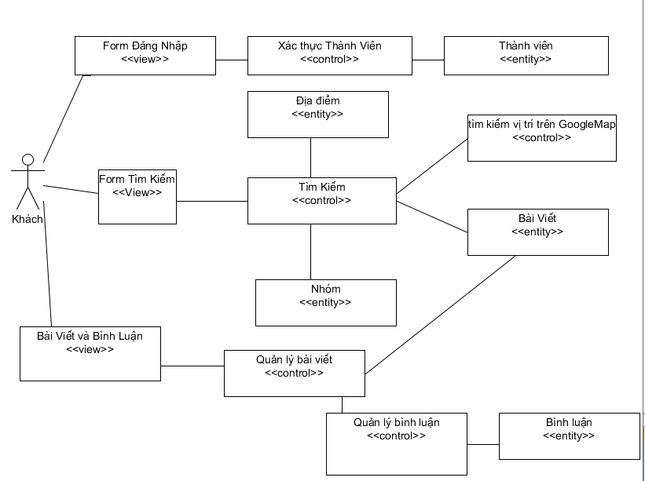
Hình 3.13. Quan hệ giữa các lớp trong ca sử dụng của khách

- Biểu đồ lớp tham gia ca sử dụng Đăng nhập
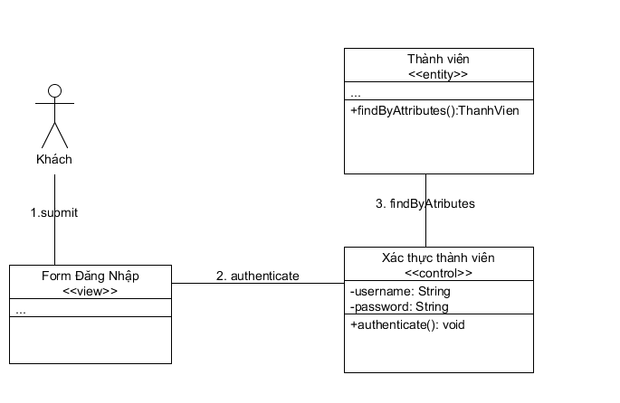
Hình 3.14. Biểu đồ lớp trong ca sử dụng đăng nhập
Tên phương thức | Lớp | Chức năng
Authenticate():void | Xác thực thành viên  <<control>> | Xác thực thông tin đăng nhập người dùng(tên tài khoản, mật khẩu)
findByAttributes(String):ThanhVien | Thành Viên  <<entity>> | Lấy ra ThanhVien có username bằng tham số truyền vào, gửi kết quả trả về cho lớp Xác thực thành viên <<control>>

- Biểu đồ lớp tham gia ca sử dụng Tìm kiếm
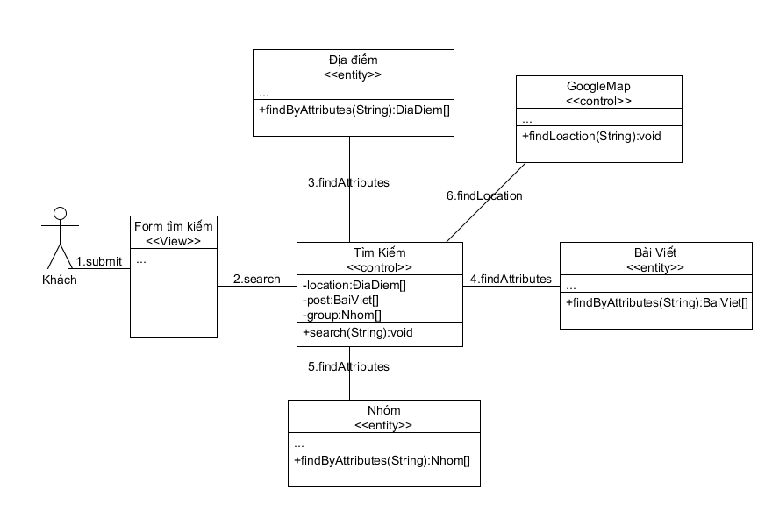
Hình 3.15. Biểu đồ lớp trong ca sử dụng tìm kiếm

Tên phương thức | Lớp | Chức năng
Search(String):void | Tìm Kiếm  <<control>> | Tìm kiếm và hiển thị các kết quả trả về ra view theo input mà khách nhập vào
findAttributes(String):DiaDiem[] | Địa điểm  <<entity>> | Lấy ra mảng DiaDiem[] phù hợp với xâu truyền vào trả về cho lớp tìm kiếm <<control>>
findAttributes(String):Nhom[] | Nhóm  <<entity>> | Lấy ra mảng Nhom[] phù hợp với xâu truyền vào trả về cho lớp tìm kiếm <<control>>
findAttributes(String):BaiViet[] | Bài viết  <<entity>> | Lấy ra mảng BaiViet[] phù hợp với xâu truyền vào trả về cho lớp tìm kiếm <<control>>
findLocaltion(String):void | GoogleMap  <<control>> | Kết nối với GoogleMap để tìm vị trí địa danh

- Biểu đồ lớp tham gia ca sử dụng Duyệt bài và bình luận
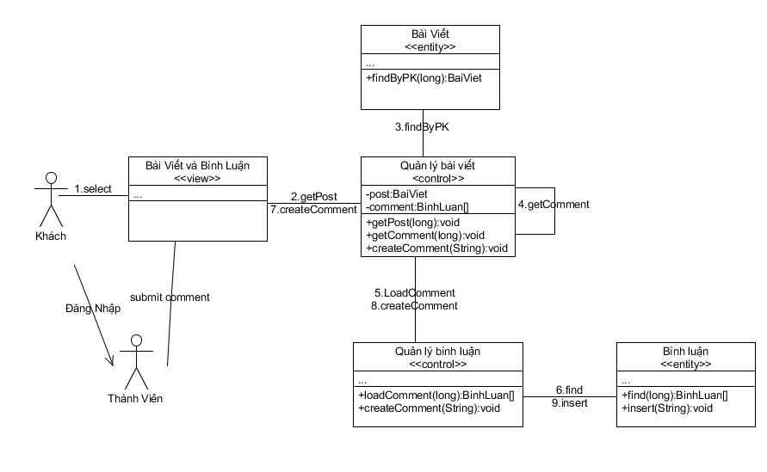
Hình 3.16. Biểu đồ lớp trong ca sử dụng Duyệt bài và bình luận
Tên phương thức | Lớp | Chức năng
getPost(long):void | Quản lý bài viết  <<control>> | Lấy ra bài viết theo id truyền vào
findByPK(long):BaiViet | Bài Viết  <<entity>> | Lấy ra bản ghi BaiViet theo public key trả về lớp Quản lý bài viết <<control>>
getComment(long):void | Quản lý bài viết  <<control>> | Yêu cầu Quản lý bài viết <<control>> lấy và trả về các bình luận tương ứng với id bài viết
loadComment(long):BinhLuan[] | Quản lý bình luận  <<control>> | Lấy ra các bình luận theo id bài viết trả về cho lớp Quản lý bài viết <<control>>
find(long):BinhLuan[] | Bình luận  <<entity>> | Lấy ra các BinhLuan theo id bài viết và trả về cho Quản lý bình luận <<control>>
createComment(String):void | Quản lý bài viết  <<control>> | Gọi Quản lý bình luận tạo bình luận cho bài viết
createComment(String):void | Quản lý bình luận  <<control>> | Tạo bình luận
insert(String):void | Bình luận  <<entity>> | Thêm bình luận mới vào Cơ sở dữ liệu

II. THIẾT KẾ GIAO DIỆN HỆ THỐNG
- Khung giao diện
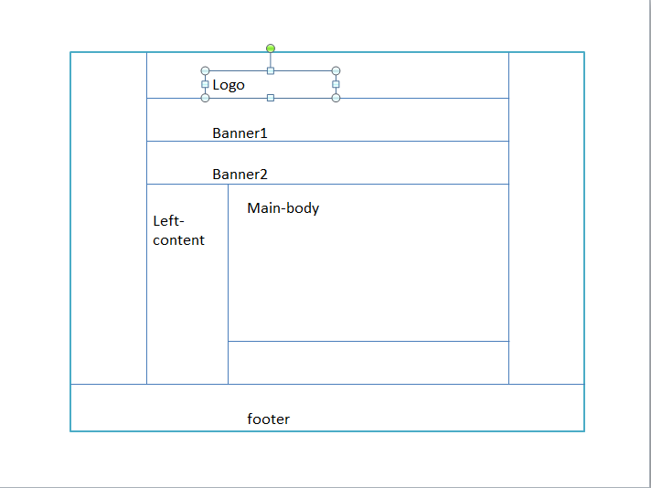
Hình 4.1. Khung giao diện
Giao diện trang chủ của hệ thống được cấu trúc gồm nhiều thành phần hiển thị sau đây:
- Logo: ảnh đại diện của hệ thống.
- Banner1: thanh menu (trang chủ,diễn đàn…)
- Banner2: bài viết giới thiệu về đất nước con người du lịch Việt Nam
- Left content: gồm có bài viết nổi bật, hỗ trợ thông tin, thời tiết
- Main body: nơi thể hiện chính của các bài viết,nhóm…
- Footer: phần cuối trang chủ chứa thông tin về nhóm lập trình…

- Giao diện sơ bộ
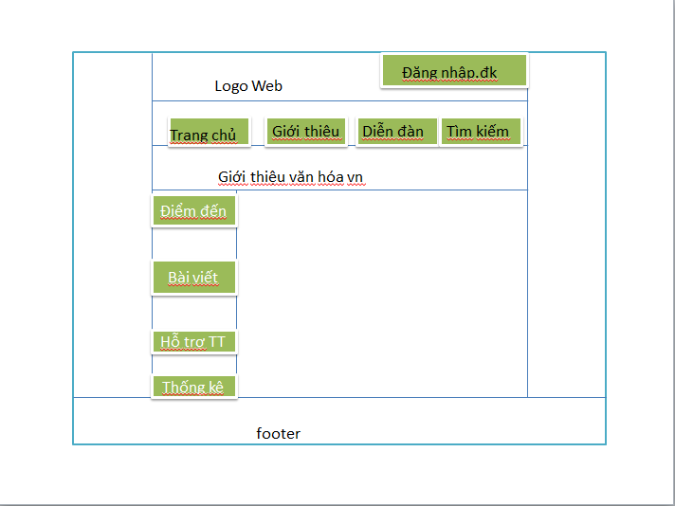
Hình 4.2. Giao diện sơ bộ
- Giao diện của chức năng đăng nhập, đăng kí
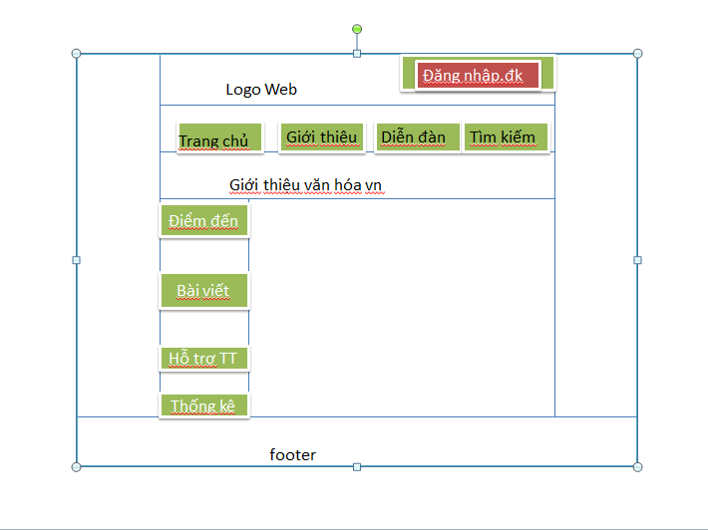
Hình 4.3. Giao diện của chức năng đăng nhập, đăng ký
Khi người dùng chọn vào mục đăng kí thì hệ thống sẽ tạo ra 1 tab mới để đăng kí thành viên
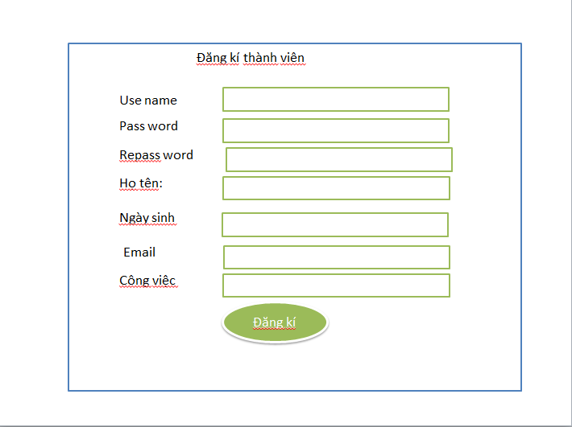
Hình 4.4. Giao diện của chức năng đăng ký

Gồm các thông tin sau:
- Usename: tên đăng nhập
- Password: mật khẩu
- Repassword: nhập lại mật khẩu cũ
- Họ tên: tên người sử dụng
- Ngày sinh: ngày tháng năm sinh của người dùng
- Email: mail liên hệ
- Công việc: công việc của người dùng hiện tại
Sau khi nhập thông tin thì người dùng sẽ nhấn “Đăng kí”, hệ thống sẽ kiểm tra , nếu thành công sẽ chuyển về giao diện trang cá nhân.
- Giao diện chức năng Đăng nhập
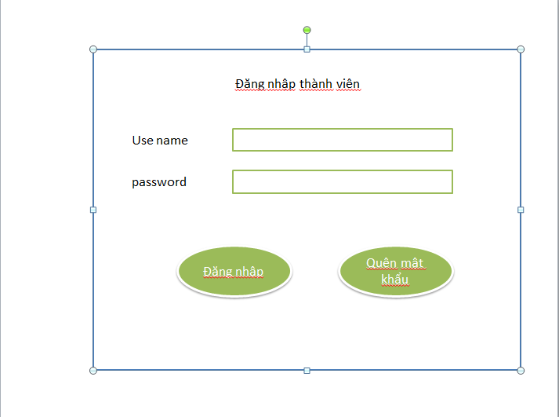
Hình 4.5. Giao diện của chức năng đăng nhập

Khi người dùng chọn vào đăng nhập, hệ thống sẽ tạo ra 1 tab mới để người sử dụng đăng nhập
- Usename: tên đăng nhập
- Password: mật khẩu
sau đó người sử dụng chọn đăng nhập.
- Nếu thàng công thì chuyển về trang cá nhân
- Nếu không thành công thì hệ thống yêu cầu nhập lại (hiển thị thông báo bằng chữ đỏ)
Người sử dụng chọn quên mật khẩu: hệ thống sẽ yêu cầu nhập Email mà người sử dụng đăng kí và gửi lại mật khẩu vào đó.

- Giao diện của trang chủ
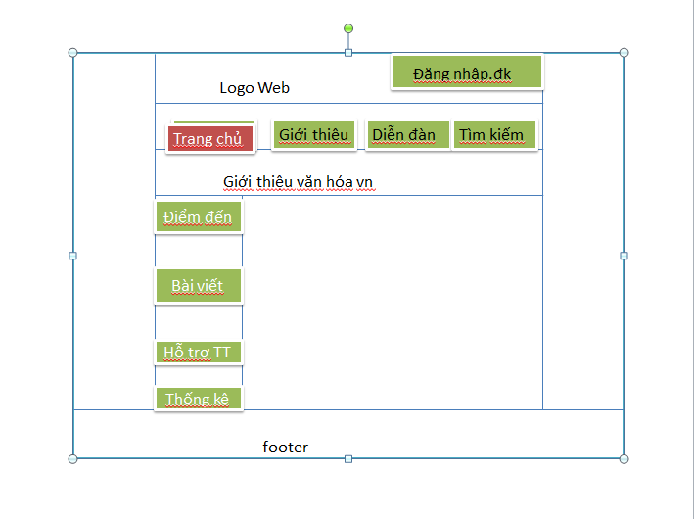
Hình 4.6. Giao diện trang chủ
Tại khung main body sẽ thể hiện 1 loạt các bài viết mới nổi bật
- Giao diện của chức năng giới thiệu
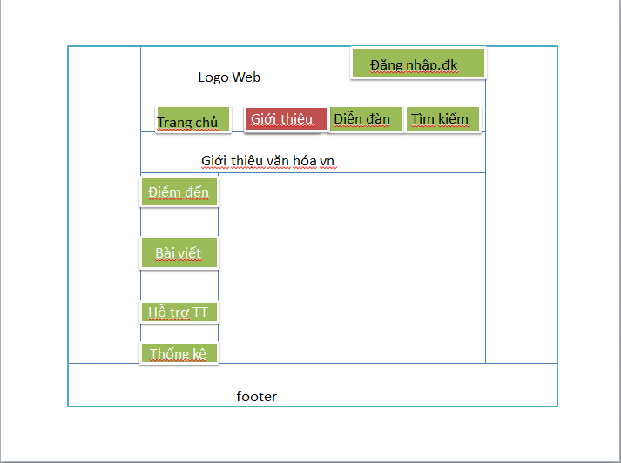
Hình 4.7. Giao diện chức năng giới thiệu
Tại khung main body sẽ có 1 bài viết giới thiệu về văn hóa Việt Nam (cái này ở Banner 2 cũng có nhưng sẽ chi tiết hơn) ,giới thiệu website,hướng dẫn sử dụng website
- Giao diện của chức năng diễn đàn
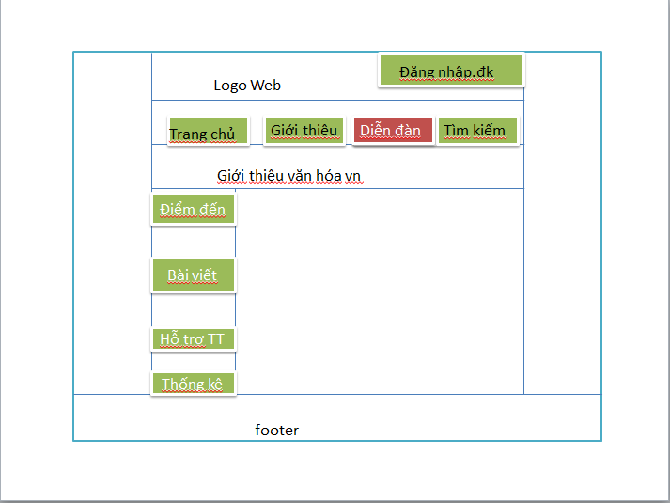
Hình 4.8. Giao diện chức năng diễn đàn
Nơi mà các thành viên trao đổi với nhau về vấn đề họ cùng quan tâm
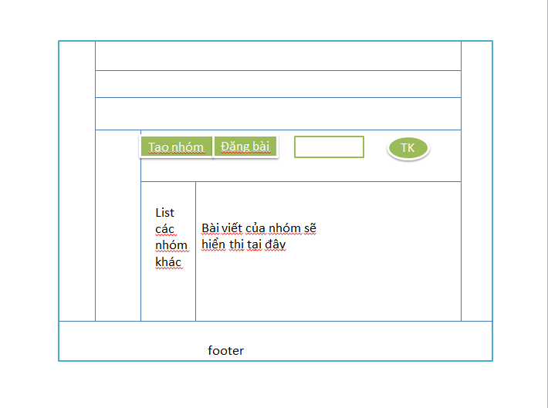
Hình 4.9. Giao diện danh sách các bài viết
Các chức năng chính ở đây là tạo nhóm,dăng bài viết mới,và tìm kiếm bài viết
- Giao diện của chức năng tạo nhóm
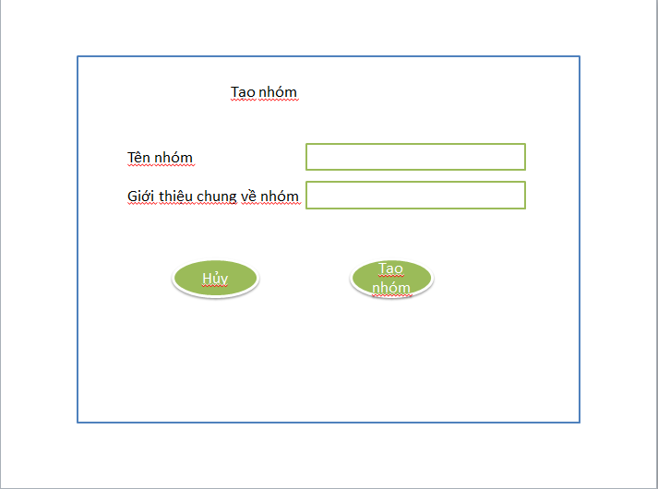
Hình 4.10. Giao diện chức năng tạo nhóm
Khi người sử dụng chọn vào tạo nhóm sẽ xuất hiện giao diện tạo nhóm gồm: tên nhóm và giới thiệu chung về nhóm.
Sẽ có 2 lựa chon lúc này là Hủy hoặc Tạo nhóm
- Hủy: hủy bỏ không tạo nhóm nữa, hệ thống quay về trang chủ.
- Tạo nhóm: thành công sẽ quay về giao diện diễn đàn của nhóm.
- Giao diện của chức năng đăng bài viết
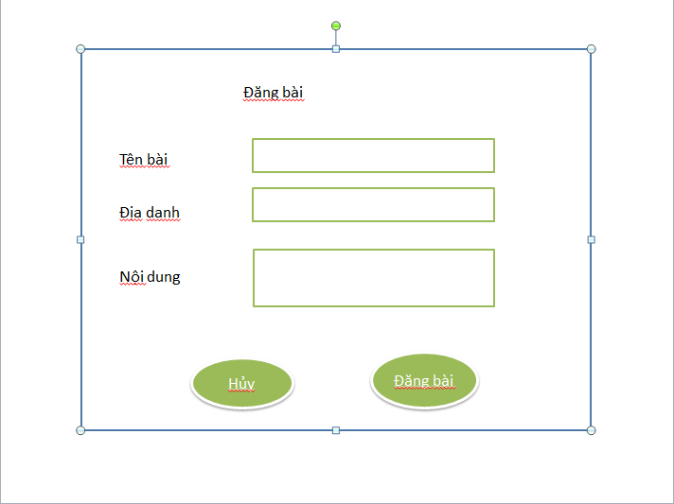
Hình 4.11. Giao diện chức năng tạo bài viết
Đăng bài: gồm tên bài viết, địa danh được nói đến và nội dung bài viết
Sau đó người sử dụng có thể chọn:
- Hủy: hệ thống quay về trang chủ
- Đăng bài: bài viết sẽ được gửi lên giao diện của nhóm

- Giao diện chức năng Tìm kiếm
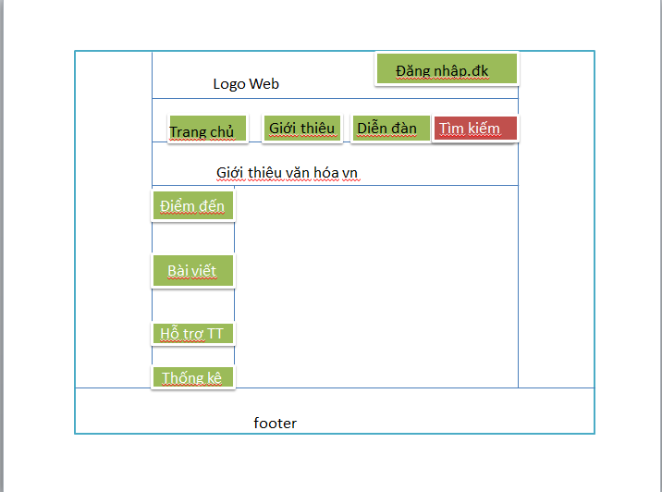
Hình 4.12. Giao diện chức năng tìm kiếm
Khi người sử dụng chọn Tìm kiếm sẽ xuất hiện khung tìm kiếm
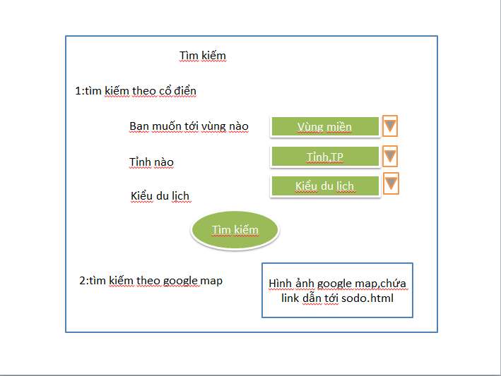
Hình 4.13. Giao diện chức năng tìm kiếm (tiếp)
Sẽ có 2 kiểu tìm kiếm
- Cổ điển: người sử dụng sẽ được gợi ý cách tìm kiếm bằng phương pháp chọn, hệ thống có sẵn thanh cuộn xổ xuống để người sử dụng dễ lựa chọn, khi người sử dụng chọn Tìm kiếm thì hệ thống sẽ trả lại kết quả ở giao diện trang chủ.
- Theo google map: Hệ thống sẽ tạo 1 khung mới để người sử dụng tìm kiếm các địa danh mình quan tâm theo googlemap của google.
- Giao diện của chức năng điểm đến
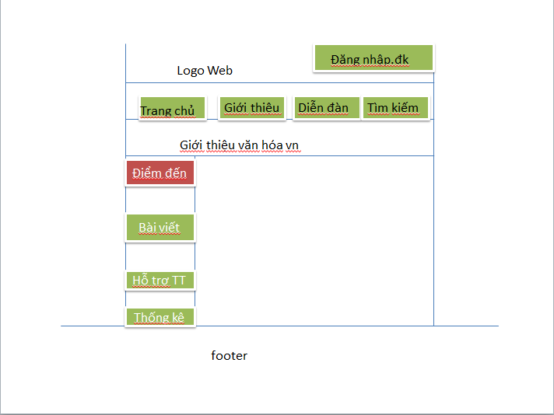
Hình 4.14. Giao diện chức năng điểm đến
Tại đây đã có sẵn 3 gợi ý Miền Bắc Trung Nam, khi người sử dụng chọn miền nào thì hệ thống sẽ tìm kiếm bài viết về các địa danh tương ứng với miền đó, kết quả hiển thị trên trang chủ.
- Giao diện của chức năng bài viết nổi bật
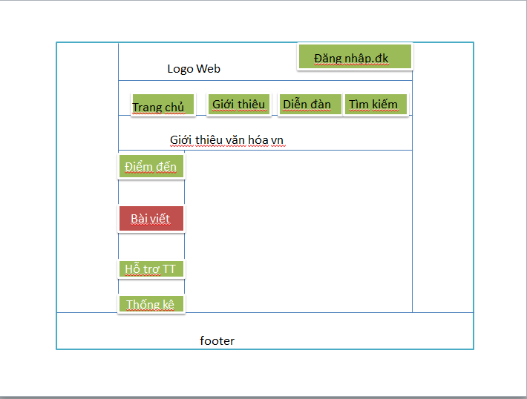
Hình 4.15. Giao diện chức năng bài viết nổi bật
Một hiệu ứng ở đây sẽ giúp chạy các bài viết nội bật,khi người sử dụng chọn bài viết nào thì hệ thống sẽ chuyển ngay tới bài viết đó
- Giao diện của chức năng hỗ trợ thông tin
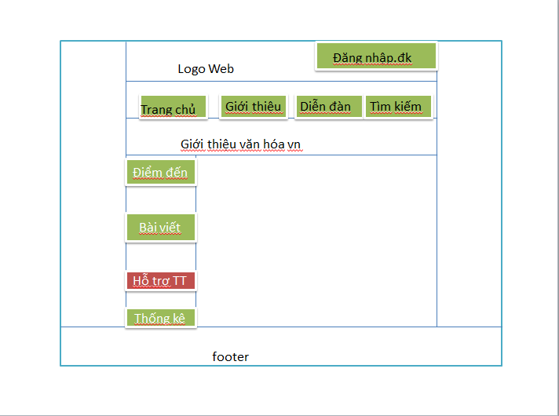
Hình 4.16. Giao diện chức năng hỗ trợ thông tin
Tại đây sẽ hiển thị thông tin liên lạc của nhóm quản lý hệ thống, người sử dụng chọn Hỗ trợ thông tin thì sẽ xuất hiện 1 khung mới,tại đây người sử dụng sẽ nhập thông tin để gửi yêu câu tới nhóm quản lý hệ thống bằng email.

- Giao diện của chức năng thời tiết
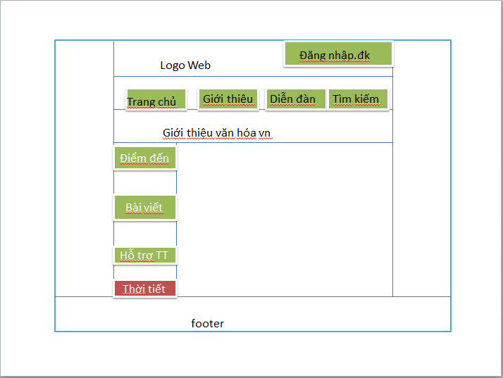
Hình 4.17. Giao diện chức năng thời tiết

III. THIẾT KẾ CƠ SỞ DỮ LIỆU
- Mô hình quan hệ tổng thể giữa các bảng trong cơ sở dữ liệu

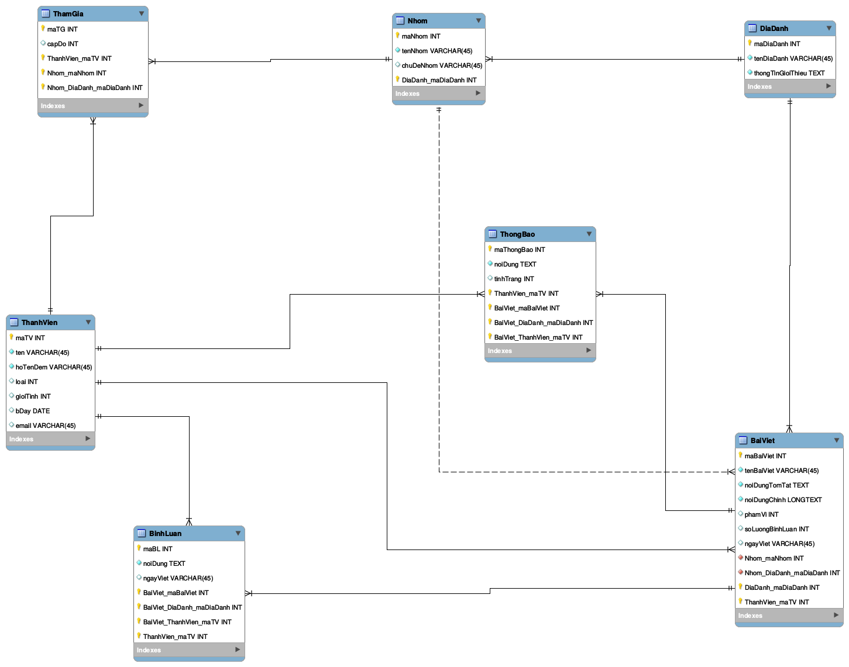
Hình 5.1. Mô hình quan hệ tổng thể

- Mô tả bảng và các thuộc tính của bảng
- Bảng Thành Viên
Mục đích: là nơi lưu trữ các thông tin về thành viên của hệ thống ( Quản lý và Thành viên thường).

Tên trường | Kiểu dữ liệu | Khóa | Tính chất | Mục đích
maTV | Số nguyên  Kích thước 4 bytes. | Chính | Bắt buộc phải có và tự động tăng. | Dùng để đặc trưng cho từng thành viên.
ten | String  Kích thước tối đa 45 bytes. | Không | Bắt buộc phải có. | Biểu diễn tên của người dùng.
hoTenDem | String  Kích thước tối đa 45 bytes | Không | Không bắt buộc. | Biểu diễn họ và tên đệm của người dùng.
loai | Số nguyên  Kích thước 4 bytes | Không | Bắt buộc phải có. | Biểu diễn người dùng là thành viên thường hay quản trị
gioiTinh | Số nguyên  Kích thước 4 bytes | Không | Bắt buộc phải có. | Biểu diễn giới tính của người dùng.
bDay | DATE | Không | Không bắt buộc. | Biểu diễn ngày sinh của người dùng.
Email | String  Kích thước tối đa 45 bytes | Không | Không bắt buộc. | Biểu diễn email của người dùng.

- Bảng Địa Danh
Mục đích: là nơi lưu trữ các thông tin về địa danh.
Tên trường | Kiểu dữ liệu | Khóa | Tính chất | Mục đích
maDiaDanh | Số nguyên  Kích thước 4 bytes | Chính | Bắt buộc phải có và tự động tăng. | Dùng để đặc trưng cho từng địa danh.
tenDiaDanh | String  Kích thước tối đa 45 bytes | Không | Bắt buộc phải có. | Biểu diễn tên của địa danh.
thongTinGioiThieu | Text | Không | Bắt buộc phải có. | Chứa thông tin mô tả tóm tắt về địa danh

- Bảng Nhóm
Mục đích: là nơi lưu trữ các thông tin về nhóm các thành viên có cùng sở thích về một địa danh nào đó.
Tên trường | Kiểu dữ liệu | Khóa | Tính chất | Mục đích
maNhom | Số nguyên  Kích thước 4 bytes | Chính | Bắt buộc phải có. | Dúng để đặc trưng cho từng nhóm.
tenNhom | String  Kích thước tối đa 45 bytes | Không | Bắt buộc phải có. | Biểu diễn tên của nhóm.
chuDeNhom | String  Kích thước tối đa 45 bytes | Không | Bắt buộc phải có. | Biểu diễn chủ đề mà nhóm quan tâm.
DiaDanh_maDiaDanh | Số nguyên  Kích thước 4 bytes | Ngoài tới bảng Địa Danh | Bắt buộc phải có. | Biểu diễn địa danh mà nhóm quan tâm

- Bảng Tham gia
Mục đích: Thể hiện mối quan hệ của thành viên và các nhóm mà họ tham gia tương ứng.
Tên trường | Kiểu dữ liệu | Khóa | Tính chất | Mục đích
maTG | Số nguyên  Kích thước 4 bytes | Chính | Bắt buộc phải có, tự động tăng | Dùng để đặc trưng cho từng quan hệ tham gia.
capDo | Số nguyên  Kích thước 4 bytes | Không | Bắt buộc phải có | Dùng để phân biệt thành viên thường và chủ nhóm
Thanhvien_maTV | Số nguyên  Kích thước 4 bytes | Ngoải tới bảng Thành viên | Bắt buộc phải có | Biểu diễn thành viên tham gia.
Nhom_maNhom | Số nguyên  Kích thước 4 bytes | Ngoài tới bảng Nhóm | Bắt buộc phải có | Biểu diễn nhóm mà thành viên tham gia.
Nhom_DiaDanh_  maDiaDanh | Số nguyên  Kích thước 4 bytes | Ngoài tới bảng Địa Danh | Bắt buộc phải có | Là khóa kéo theo từ bảng Nhóm

- Bảng Bài Viết
Mục đích: lưu trữ các thông tin về bài viết.
Tên trường | Kiểu dữ liệu | Khóa | Tính chất |  | Mục đích
maBaiViet | Số nguyên  Kích thước 4 bytes | Chính | Bắt buộc phải có, tự động tăng. | Dùng để đặc trưng cho từng bài viết.
tenBaiViet | String  Kích thước 45 bytes | Không | Bắt buộc phải có. | Biểu diễn tên của bài viết.
noiDungTomTat | Text | Không | Bắt buộc phải có. | Mô tả tóm tắt về chủ đề của bài viết.
noiDungChinh | LongText | Không | Bắt buộc phải có. | Nội dung chính của bài viết.
phamVi | Số nguyên  Kích thước 4 bytes | Không | Bắt buộc phải có. | Thể hiện phạm vi của bài viết.
soLuongBinhLuan | Số nguyên  Kích thước 4 bytes | Không | Bắt buộc phải có. | Thể hiện số lượng bình luận của bài viết.
ngayViet | Date | Không | Bắt buộc phải có. | Thể hiện ngày cập nhật mới nhất của bài viết.
Nhom_maNhom | Số nguyên  Kích thước 4 bytes | Ngoài tới bảng nhóm | Không bắt buộc. | Thể hiện Nhóm sở hữu bài viết.
Nhom_DiaDanh_  maDiaDanh | Số nguyên  Kích thước 4 bytes | Ngoài tới bảng địa danh | Không bắt buộc. | Kéo theo với Nhóm tương ứng.
DiaDanh_  maDiaDanh | Số nguyên  Kích thước 4 bytes | Ngoài tới bảng địa danh | Bắt buộc phải có | Thể hiện địa danh mà bài viết nói đến.
ThanhVien_maTV | Số nguyên  Kích thước 4 bytes | Ngoài tới bảng thành viên | Bắt buộc phải có | Mã tác giả bài viết.

- Bảng Bình Luận
Mục đích: lưu trữ các thông tin về bình luận của bài viết.
Tên trường |  | Kiểu dữ liệu | Khóa | Tính chất | Mục đích
maBL | Số nguyên Kích thước 4 bytes | Chính | Bắt buộc phải có, tự động tăng. | Dùng để đặc trưng cho từng bình luận.
noiDung | Text | Không | Bắt buộc phải có | Nội dung của bình luận
ngayViet | Date | Không | Bắt buộc phải có | Ngày bình luận được viết.
BaiViet_  maBaiViet | Số nguyên Kích thước 4 bytes | Ngoài tới bảng Bài Viết. | Bắt buộc phải có | Mã của bài viết chứa bình luận.
BaiViet_DiaDanh  _maDiaDanh | Số nguyên Kích thước 4 bytes | Ngoài tới bảng Địa Danh | Bắt buộc phải có | Kéo theo mã bài viết tương ứng.
BaiViet_  ThanhVien_  maThanhVien | Số nguyên Kích thước 4 bytes | Ngoài tới bảng Thành Viên | Bắt buộc phải có | Kéo theo mã bài viết tương ứng.
ThanhVien_  maThanhVien | Số nguyên Kích thước 4 bytes | Ngoài tới bảng Thành Viên | Bắt buộc phải có | Mã của thành viên viết bình luận.

- Bảng Thông Báo
Mục đích: lưu trữ các thông báo khi có tương tác trên bài viết mà người dùng quan tâm hoặc viết ra.
Tên trường | Kiểu dữ liệu | Khóa | Tính chất | Mục đích
maThongBao | Số nguyên  Kích thước 4 bytes | Chính | Bắt buộc phải có và tự động tăng | Dùng để đặc cho từng thông báo.
noiDung | Text | Không | Bắt buộc phải có | Nội dung của thông báo.
tinhTrang | Số nguyên  Kích thước 4 bytes | Không | Bắt buộc phải có | Thể hiện bài viết đã được đọc hay chưa.
ThanhVien_  maTV | Số nguyên  Kích thước 4 bytes | Ngoài tới bảng Thành Viên | Bắt buộc phải có | Mã thành viên người nhận thông báo.
BaiViet_  maBaiViet | Số nguyên  Kích thước 4 bytes | Ngoài tới bảng Bài Viết | Bắt buộc phải có | Mã bài viết mà thông báo hướng tới.
BaiViet_DiaDanh  _maDiaDanh | Số nguyên  Kích thước 4 bytes | Ngoài tới bảng Địa Danh | Bắt buộc phải có | Kéo theo với Bài Viết.
BaiViet_  ThanhVien_  maThanhVien | Số nguyên Kích thước 4 bytes | Ngoài tới bảng Thành Viên | Bắt buộc phải có | Kéo theo mã bài viết tương ứng.

